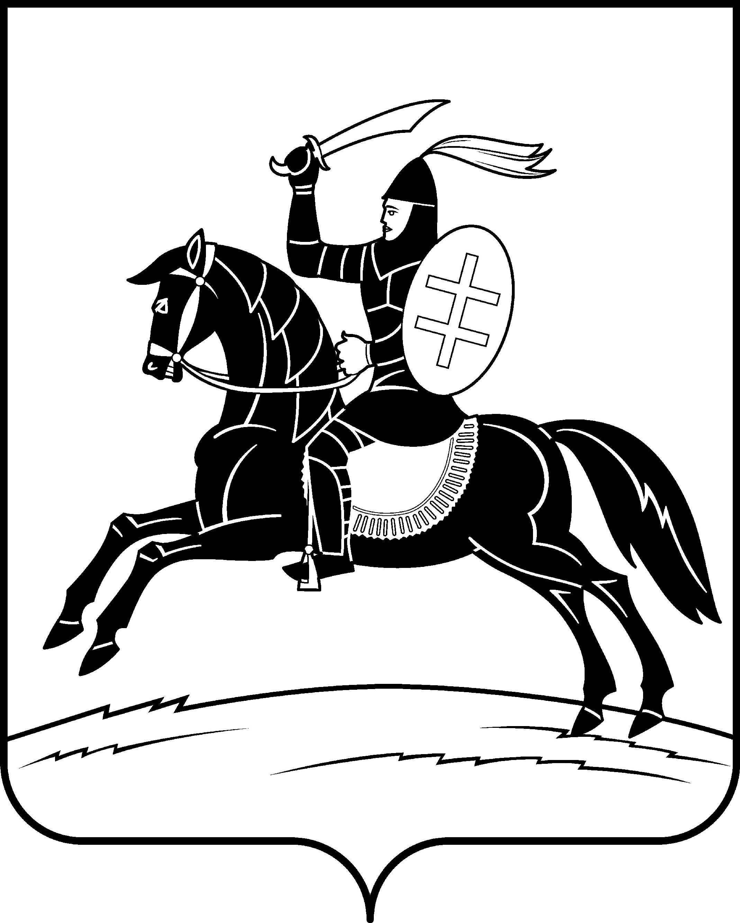

АДМИНИСТРАЦИЯ НЕВЕЛЬСКОГО РАЙОНА

П о с т а н о в л е н и е

от ___30.01.2023____№ ___44___
г. Невель

Об утверждении плана контрольных (надзорных) мероприятий проводимых без взаимодействия с контролируемым лицом на 2023 год

В соответствии Федеральным законом от 31.07.2020 № 248-ФЗ «О государственном контроле (надзоре) и муниципальном контроле в Российской Федерации», Положением о муниципальном земельном контроле в границах муниципального образования «Невельский район», утвержденным решением Собрания Депутатов Невельского района от 23.11.2021 № 89:
1. Утвердить прилагаемый план контрольных (надзорных) мероприятий проводимых без взаимодействия с контролируемым лицом на 2023 год.
2. Настоящее постановление подлежит размещению на официальном сайте Невельского района в сети «Интернет».
3. Контроль за исполнением настоящего постановления возложить на заместителя Главы администрации района по экономике Е.Г. Сафронову.

Глава Невельского района О.Е. Майоров

Верно: Титова Н.Н.

Утвержден постановлением
Администрации Невельского района
от ____30.01.2023____№ ___44___

План контрольных (надзорных) мероприятий проводимых без взаимодействия с контролируемым лицом на 2023 год

№ п/п | Основание проведения контрольных (надзорных) мероприятий проводимых без взаимодействия с контролируемым лицом | Срок проведения контрольных (надзорных) мероприятий проводимых без взаимодействия с контролируемым лицом
1 | Заявления, обращения - органов государственных власти, органов местного самоуправления, юридических, физических лиц, индивидуальных предпринимателей | Постоянно

